[家长端]幼儿健康——激活卡号
关注“幼儿健康”公众号
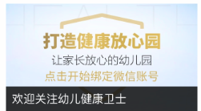
点击推送的消息中最上面的图片新注册账号。

激活卡
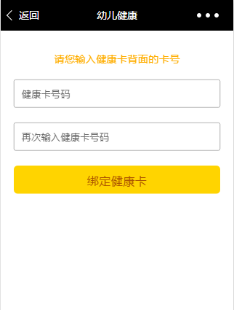
输入晨检卡，点击绑定健康卡，进入下一步。
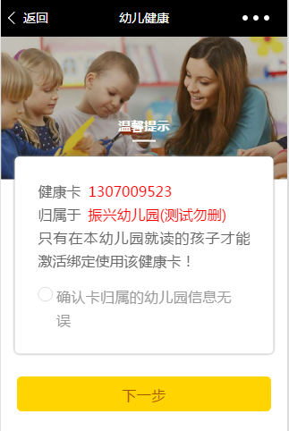
确认信息无误后，点击“下一步”

A 全新卡，微信还没有绑定任何小朋友
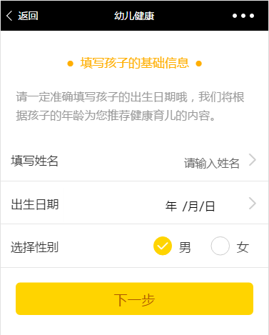
输入新的小朋友信息，然后下一步，选择所在年级
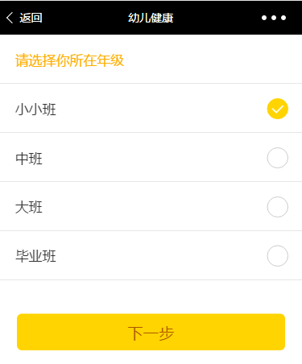
选择所在班级
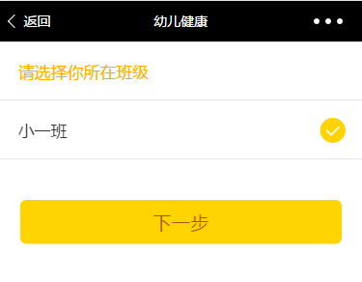
选择与小朋友的关系
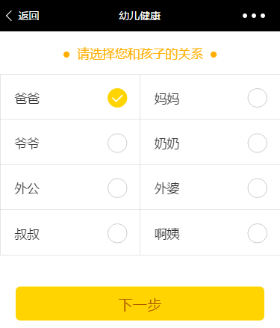
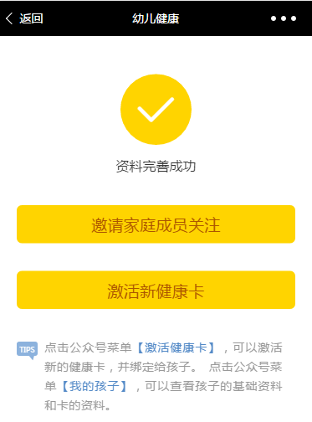

B 全新卡，微信已经有绑定小朋友
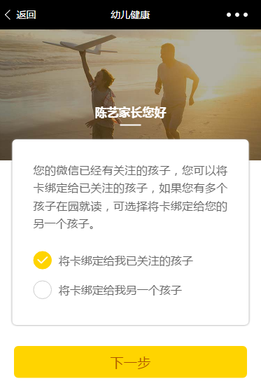

B—1 将卡绑定给我关注的小朋友
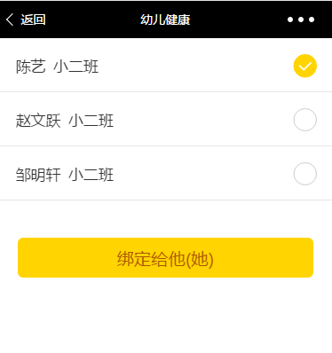
选择要绑定卡的小朋友，点击“绑定给他（她）”
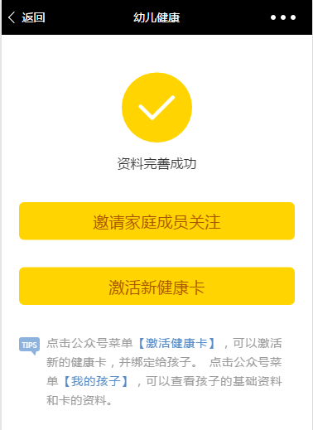

B—2 将卡绑定给我另一个孩子
输入新的小朋友信息，然后下一步，选择所在年级
选择所在班级
选择与小朋友的关系
点击下一步

C、卡号已经被别的家长绑定激活
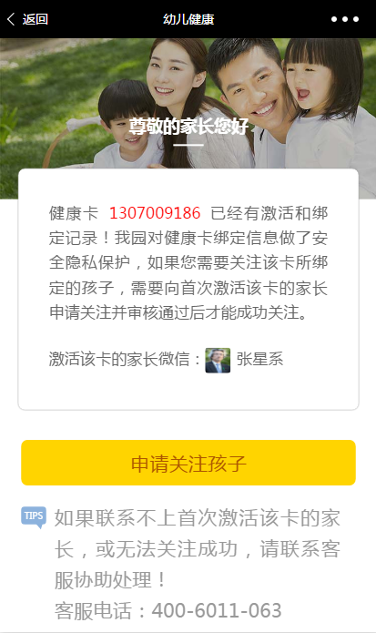
点击申请关注孩子
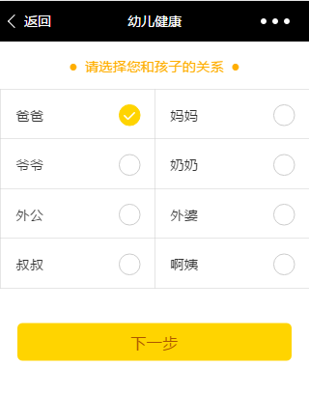
选择与小朋友的关系，点击下一步
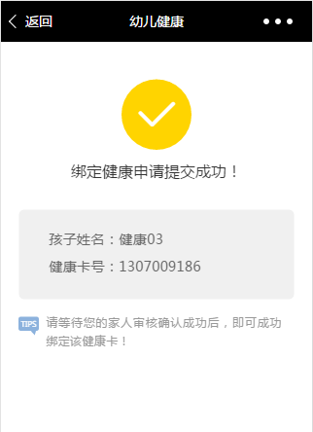

激活新健康卡
